Maart - april

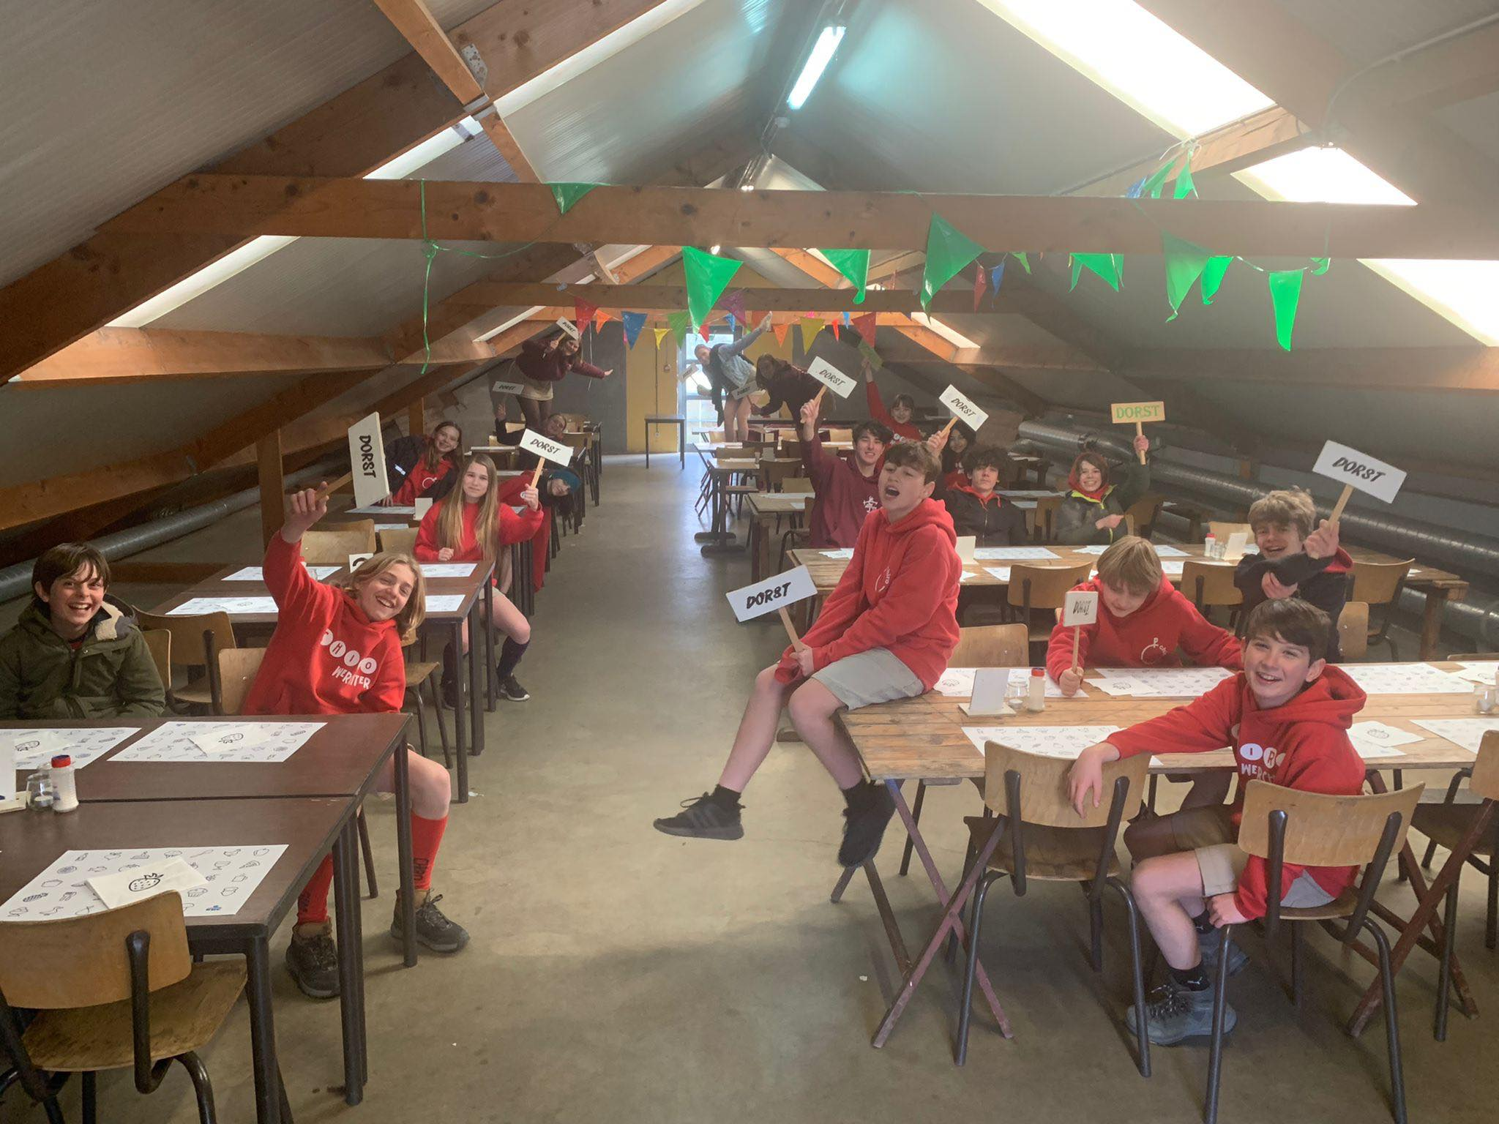
Tito Frituur - 11 Maart
Tijdens de eerste avond van hun weekend toverde de tito’s de chiro om tot een friterie. Van curryworsten tot kaaskroketten tot zelfs bicky burgers, ze toverden het allemaal op tafel! Er was ook een barretje voorzien. Met een talrijke opkomst was het weer een geslaagde editie!

Leefweek Aspi’s
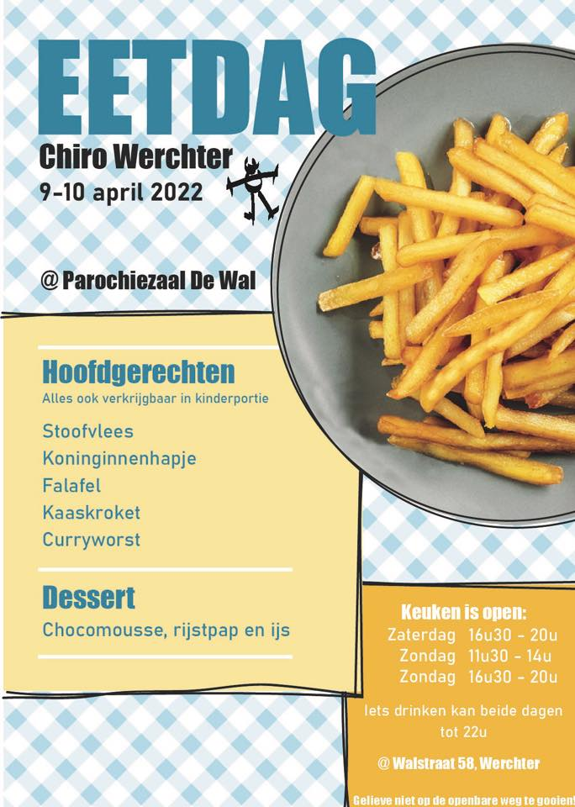
In maart leefden onze aspi’s een week samen op de chiro. Samen opstaan en vertrekken naar school, samen thuiskomen en huiswerk maken, samen koken en elke avond gezellig samen afsluiten. In het weekend werd er een uitstapje gedaan naar Mechelen. De aspi’s konden zich uitleven in een trampoline park. De week werd afgesloten met een feestje in de buurt, was het maar elke week leefweek!

Eetdagen - 9 & 10 april
Dit jaar mocht de take-away eetdag weer plaatsmaken voor de eetdagen in de Wal. Zaterdagavond, zondagmiddag en zondagavond was iedereen welkom op de eetdagen van de Chiro. Dit jaar konden we rekenen op chefs Lies & Hannelore. Ook in de menu zat verandering zoals de falafel, nieuwe dessertjes en heerlijke cocktails. Nog eens bedankt aan iedereen die is komen tafelen!

Pop-up Bar (Aspis) - 15, 16 & 17 april
De paasvakantie werd op de chiro afgesloten tijdens een zonnig weekend. De aspi’s hebben een weekend het beste van zichzelf gegeven met hun pop-up bar. Het weekend werd ingezet met een after-work feestje.

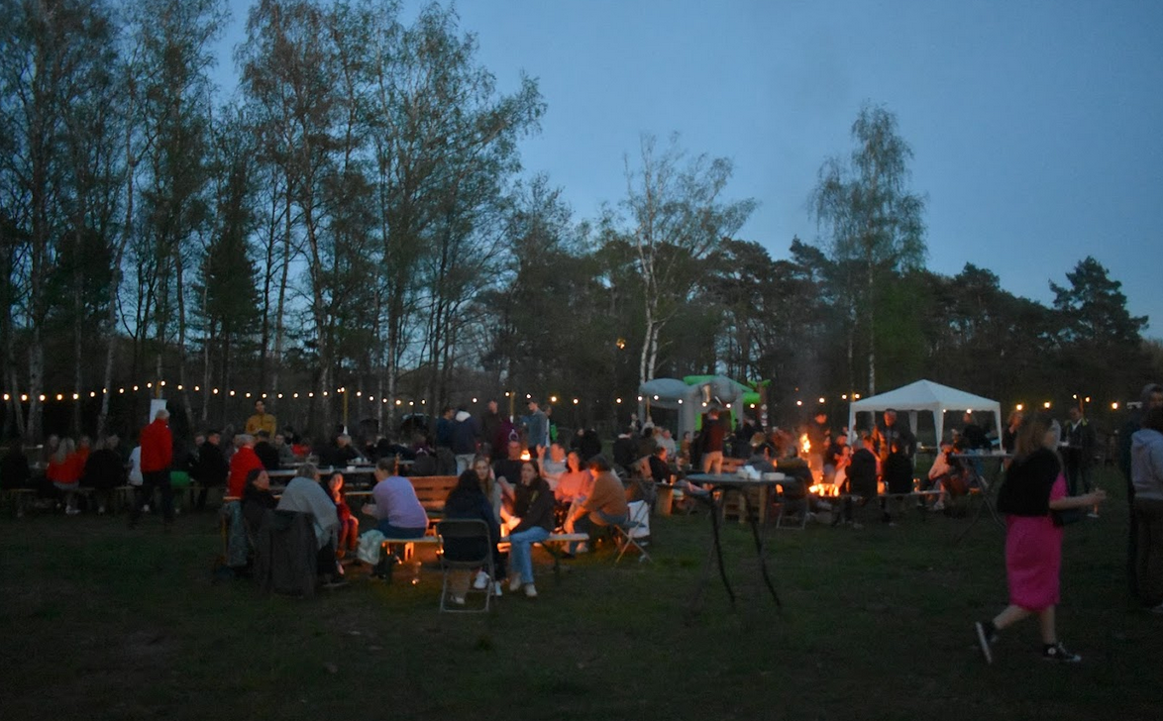
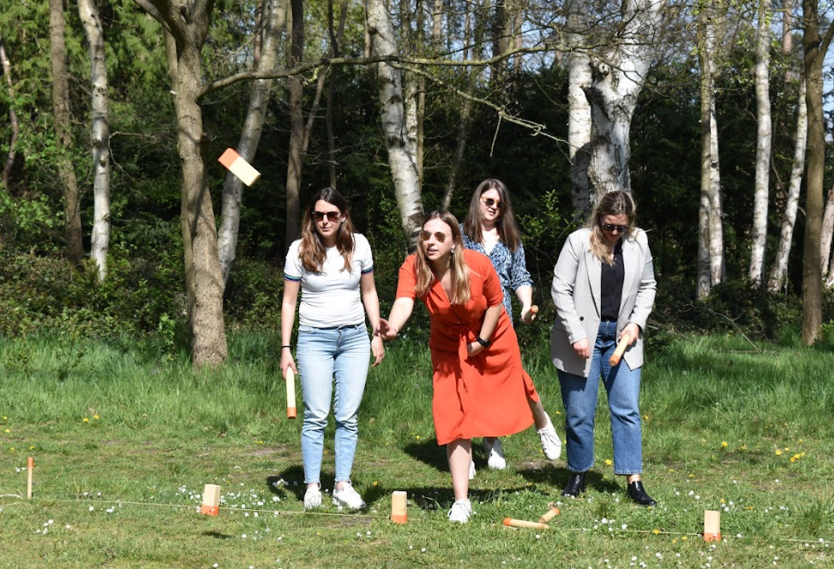
Zaterdag opende de bar met een spannend kubbtoernooi. Maar liefst 16 teams streden voor de hoofdprijs. De winnaars namen hun prijs enthousiast in ontvangst. Die avond werd afgesloten met heel wat cocktails en de dansvloer was nooit leeg.
Zondag was een topdag voor de sportliefhebbers. Opnieuw een toernooi, deze keer geen kubb maar met darts. Even later kon de koers gevolgd worden vanuit de bar. Ook de geit mocht niet ontbreken bij de ‘schijt je rijk’. De aspi’s konden moe maar voldaan het zonnig weekend afsluiten met een happy hour.

Leidingsweekend
De leiding sloot deze drukke maanden af met het leidingsweekend. Als hoofdactiviteit gingen we met de kajak door Mechelen, super uniek! Na nog een hapje en een drankje keerden we terug met de bus. Met een cantus vol zang en plezier werd de tweede avond afgesloten. De laatste ochtend werd afgesloten met een uitgebreide brunch. Het weekend zorgde voor nog een hechtere leidingsgroep, hoera!

